Контракт №К-____-26/ЕАТ

на выполнение работ

Федеральное государственное бюджетное образовательное учреждение высшего образования «Магнитогорский государственный технический университет им. Г.И. Носова» (ФГБОУ ВО «МГТУ им. Г.И. Носова»), именуемое в дальнейшем «Заказчик», в лице ректора Терентьева Дмитрия Вячеславовича, действующего на основании Устава, с одной стороны, и
______________, именуемое в дальнейшем «Подрядчик», в лице ______________, действующего на основании ____________, с другой стороны, а вместе именуемые в дальнейшем «Стороны»,
на основании итогового протокола закупочной сессии №_______ от «___» ______ 2026 года и п.4 ч.1 ст.93 Федерального закона от 05.04.2013 N44-ФЗ «О контрактной системе в сфере закупок товаров, работ, услуг для обеспечения государственных и муниципальных нужд», заключили настоящий контракт (далее - Контракт) о нижеследующем:

1.ПРЕДМЕТ КОНТРАКТА
1.1. В соответствии с условиями Контракта Подрядчик обязуется по заданию Заказчика выполнить работы по изготовлению полиграфической и сувенирной продукции (далее по тексту – работы) в объеме в соответствии со спецификацией (Приложение №1 к Контракту), а Заказчик обязуется принять и оплатить указанные работы.
1.2. Срок выполнения работ: изготовление продукции и передача её Заказчику осуществляется Подрядчиком в течение 10 (десяти) рабочих дней с даты заключения Контракта.
1.3. Место выполнения работ: Российская Федерация, по месту нахождения Подрядчика. Доставка готовой продукции осуществляется Подрядчиком по адресу: Российская Федерация, 455000, Челябинская область, г.Магнитогорск, ул.Грязнова, д.36, ауд.А104.
1.4. Идентификационный код закупки (ИКЗ): 261741400223874560100100200000000244.

2. ЦЕНА КОНТРАКТА И ПОРЯДОК РАСЧЕТОВ
2.1. Цена Контракта составляет __________ рублей, в том числе НДС / НДС не облагается.
Цена Контракта включает в себя все затраты Подрядчика, в том числе стоимость материалов, стоимость доставки готовой продукции по адресу Заказчика, разгрузки, уплату налогов, сборов и других обязательных платежей, а также с учётом всех иных расходов, связанных с исполнением Контракта.
2.2. Цена Контракта является твёрдой и определена на весь срок исполнения Контракта, за исключением случаев, установленных Федеральным законом от 5 апреля 2013г. №44-ФЗ "О контрактной системе в сфере закупок товаров, работ, услуг для обеспечения государственных и муниципальных нужд" и Контрактом.
2.3. Оплата выполненных работ осуществляется путем перечисления денежных средств на расчетный счет Подрядчика, указанный в Контракте, в течение 7 (семи) рабочих дней с даты подписания Заказчиком документов о приемке: акта сдачи-приемки выполненных работ в форме УПД и акта приемки товаров, работ, услуг по форме 0510452, утвержденной приказом Минфина России от 15.04.2021 N61н (далее - акт по ф.0510452) на основании счета, УПД, акта по ф.0510452.
В случае изменения расчетного счета Подрядчик обязан в трехдневный срок с момента изменения расчетного счета в письменной форме сообщить об этом Заказчику, указав новые реквизиты расчетного счета. В противном случае все риски, связанные с перечислением Заказчиком денежных средств на указанный в Контракте счет Подрядчика, несет Подрядчик.
2.4. Источник финансирования: грант Движение первых.
2.5. Сумма, подлежащая уплате Заказчиком Подрядчику - юридическому лицу или физическому лицу, в том числе зарегистрированному в качестве индивидуального предпринимателя, уменьшается на размер налогов, сборов и иных обязательных платежей в бюджеты бюджетной системы Российской Федерации, связанных с оплатой контракта, если в соответствии с законодательством Российской Федерации о налогах и сборах такие налоги, сборы и иные обязательные платежи подлежат уплате в бюджеты бюджетной системы Российской Федерации Заказчиком.
2.6. Заказчик вправе удержать сумму неисполненных Подрядчиком требований об уплате неустоек (штрафов, пеней), предъявленных Заказчиком, из суммы, подлежащей оплате Подрядчику.

3. ПРАВА И ОБЯЗАННОСТИ СТОРОН
3.1. Заказчик обязан:
3.1.1. Обеспечить своевременную приемку и оплату выполненных работ надлежащего качества в порядке и сроки, предусмотренные Контрактом.
3.1.2. Оказывать содействие Подрядчику в ходе выполнения им работ по вопросам, непосредственно связанным с предметом Контракта, решение которых возможно только при участии Заказчика. Передать макеты для нанесения на продукцию одновременно с заключением Контракта.
3.1.3. Обеспечить приемку выполненных работ в соответствии с разделом 6 Контракта.
3.1.4. Требовать уплаты неустоек (штрафов, пеней) в соответствии с разделом 7 Контракта.
3.2. Заказчик вправе:
3.2.1. В любое время проверять ход и качество выполняемых Подрядчиком работ.
3.2.2. Требовать устранения Подрядчиком недостатков в случае обнаружения факта выполнения работ с недостатками.
3.2.3. Принять решение об одностороннем отказе от исполнения Контракта в соответствии с гражданским законодательством.
3.3. Подрядчик обязан:
3.3.1. Выполнить работы из собственных материалов, своими силами и средствами. Материалы, используемые при выполнении работ, должны иметь показатели, предусмотренные в спецификации.
3.3.2. Устранять за свой счёт выявленные недостатки выполненных в соответствии с условиями Контракта работ (в том числе недостатки, связанные с ненадлежащим качеством использованных для выполнения работ материалов) в течение 14 (четырнадцати) календарных дней с момента уведомления Заказчиком Подрядчика об их обнаружении.
3.3.3. Осуществить доставку изготовленной продукции в адрес Заказчика: РФ, Челябинская область, г.Магнитогорск, ул.Грязнова, д.36, ауд.А104.
3.3.4. Своевременно предоставлять достоверную информацию о ходе исполнения своих обязательств, в том числе о сложностях, возникающих при исполнении Контракта, а также к установленному Контрактом сроку обязан предоставить Заказчику изготовленную продукцию, предусмотренную Контрактом.
3.4. Подрядчик вправе:
3.4.1. Требовать от Заказчика произвести приемку выполненных работ в порядке и в сроки, предусмотренные Контрактом.
3.4.2. Требовать своевременной оплаты на условиях, установленных Контрактом, надлежащим образом выполненных и принятых Заказчиком работ.
3.4.3. Принять решение об одностороннем отказе от исполнения Контракта в соответствии с гражданским законодательством.
3.4.4. Требовать уплаты неустоек (штрафов, пеней) в соответствии с разделом 7 Контракта.

4. СРОК ДЕЙСТВИЯ КОНТРАКТА
4.1. Контракт вступает в силу с момента его подписания Сторонами и действует по «31» октября 2026 года, но в любом случае до полного исполнения Сторонами своих обязательств.
4.2. Прекращение действия Контракта не освобождает Стороны от ответственности, установленной Контрактом и законодательством Российской Федерации.

5. КАЧЕСТВО РАБОТ
5.1. Работы считаются выполненными с надлежащим качеством при своевременном выполнении требуемого объема работ.
5.2. Если Заказчиком обнаружено, что работы выполнены с недостатками, он, в соответствии с п.3 ст.715 ГК РФ, вправе потребовать устранения Подрядчиком недостатков. Для этого Заказчик в срок не позднее 3 (трех) рабочих дней с момента выявления недостатков направляет Подрядчику требование об устранении недостатков, обнаруженных во время выполнения работ.
В случае неисполнения указанного требования Заказчик вправе отказаться от Контракта или поручить исправление недостатков работ третьему лицу за счет Подрядчика, а также потребовать возмещения убытков.
5.3. Если при принятии работ Заказчиком обнаружены недостатки в качестве выполняемых работ Заказчик, в соответствии со ст.723 ГК РФ, вправе:
- потребовать безвозмездного устранения Подрядчиком таких недостатков;
- потребовать соразмерного уменьшения стоимости работ Подрядчика;
- устранить недостатки собственными силами или силами третьих лиц и потребовать от Подрядчика возмещения расходов, понесенных Заказчиком на устранение недостатков.
5.4. Заказчик в срок не позднее 5 (пяти) рабочих дней с момента обнаружения недостатков составляет соответствующее требование и направляет его Подрядчику.
В требовании об устранении недостатков выполненных работ Заказчик указывает выявленные недостатки и сроки их устранения.
В требовании о соразмерном уменьшении стоимости работ Подрядчика Заказчик указывает выявленные недостатки, дает расчет и обоснование уменьшения стоимости работ Подрядчика.
С требованием о возмещении расходов Заказчик передает документы, подтверждающие такие расходы. Подрядчик обязан возместить понесенные Заказчиком расходы в срок не позднее 30 (тридцати) рабочих дней с момента получения требования Заказчика.
Предварительно Заказчик уведомляет Подрядчика в письменной форме о намерении самостоятельно или с привлечением третьих лиц устранить недостатки.

6. ПОРЯДОК ПРИЁМКИ
4.1. Подрядчик в день доставки изготовленной продукции в адрес Заказчика предоставляет Заказчику счет и акт сдачи-приемки выполненных работ в форме УПД.
4.2. Заказчик обязан в течение 20 (двадцати) рабочих дней с момента получения акта сдачи-приемки выполненных работ в форме УПД принять выполненные работы и подписать акт сдачи-приемки выполненных работ, оформить акт приемки по ф.0510452 и направить один экземпляр акта сдачи-приемки выполненных работ, копию акта приемки по ф.0510452 Подрядчику, а при обнаружении недостатков немедленно заявить об этом Подрядчику, который в максимально короткие сроки обязан устранить замечания Заказчика по качеству выполненных работ.
4.3. Если по истечении 20 (двадцати) рабочих дней с момента получения акта сдачи-приемки выполненных работ Заказчик не возвратит подписанный акт и не заявит свои возражения, то работы будут считаться принятыми Заказчиком.
4.4. В случае отказа одной из Сторон подписать акт сдачи-приемки выполненных работ об этом делается запись в акте с указанием причин отказа от подписания, либо об этом составляется отдельный документ.
4.5. Работы считаются принятыми со дня подписания Сторонами акта сдачи-приемки выполненных работ без замечаний и утверждения Заказчиком акта приемки по ф.0510452.

7. ОТВЕТСТВЕННОСТЬ СТОРОН
7.1. За неисполнение или ненадлежащее исполнение обязательств, предусмотренных Контрактом, Стороны несут ответственность в соответствии с законодательством Российской Федерации и условиями Контракта.
7.2. В случае полного (частичного) неисполнения условий Контракта одной из Сторон эта Сторона обязана возместить другой Стороне причиненные убытки в части, непокрытой неустойкой.
7.3. В случае просрочки исполнения Подрядчиком обязательств (в том числе гарантийного обязательства), предусмотренных Контрактом, Подрядчик уплачивает Заказчику пени. Пеня начисляется за каждый день просрочки исполнения Подрядчиком обязательства, предусмотренного Контрактом, начиная со дня, следующего после дня истечения установленного Контрактом срока исполнения обязательства. Размер пени составляет одна трехсотая действующей на дату уплаты пени ключевой ставки Центрального банка Российской Федерации от цены Контракта (отдельного этапа исполнения Контракта), уменьшенной на сумму, пропорциональную объему обязательств, предусмотренных Контрактом (соответствующим отдельным этапом исполнения Контракта) и фактически исполненных Подрядчиком.
7.4. За каждый факт неисполнения или ненадлежащего исполнения Подрядчиком обязательств, предусмотренных Контрактом, за исключением просрочки исполнения Подрядчиком обязательств (в том числе гарантийного обязательства), предусмотренных Контрактом, Подрядчик уплачивает Заказчику штраф. Размер штрафа определяется в соответствии с Правилами определения размера штрафа, начисляемого в случае ненадлежащего исполнения заказчиком, неисполнения или ненадлежащего исполнения поставщиком (подрядчиком, исполнителем) обязательств, предусмотренных контрактом (за исключением просрочки исполнения обязательств заказчиком, поставщиком (подрядчиком, исполнителем), утвержденными постановлением Правительства Российской Федерации от 30 августа 2017г. N1042 (далее - Правила) и составляет 10% цены Контракта (этапа).
7.5. За каждый факт неисполнения или ненадлежащего исполнения Подрядчиком обязательства, предусмотренного Контрактом, которое не имеет стоимостного выражения, Подрядчик уплачивает Заказчику штраф. Размер штрафа определяется в соответствии с Правилами и составляет 1 000,00 (Одна тысяча) рублей.
7.6. В случае просрочки исполнения Заказчиком обязательств, предусмотренных Контрактом, Подрядчик вправе потребовать уплату пени в размере одной трехсотой действующей на дату уплаты пеней ключевой ставки Центрального банка Российской Федерации от не уплаченной в срок суммы. Пеня начисляется за каждый день просрочки исполнения обязательства, предусмотренного Контрактом, начиная со дня, следующего после дня истечения установленного Контрактом срока исполнения обязательства.
7.7. За каждый факт неисполнения Заказчиком обязательств, предусмотренных Контрактом, за исключением просрочки исполнения обязательств, предусмотренных Контрактом, Подрядчик вправе потребовать уплату штрафа. Размер штрафа определяется в соответствии с Правилами и составляет 1 000,00 (Одна тысяча) рублей.
7.8. Применение неустойки (штрафа, пени) не освобождает Стороны от исполнения обязательств по Контракту.
7.9. Общая сумма начисленных штрафов за неисполнение или ненадлежащее исполнение Подрядчиком обязательств, предусмотренных Контрактом, не может превышать цену Контракта.
7.10. Общая сумма начисленных штрафов за ненадлежащее исполнение Заказчиком обязательств, предусмотренных Контрактом, не может превышать цену Контракта.
7.11. В случае расторжения Контракта в связи с односторонним отказом Стороны от исполнения Контракта другая Сторона вправе потребовать возмещения только фактически понесенного ущерба, непосредственно обусловленного обстоятельствами, являющимися основанием для принятия решения об одностороннем отказе от исполнения Контракта.
7.12. Сторона освобождается от уплаты неустойки (штрафа, пени), если докажет, что неисполнение или ненадлежащее исполнение обязательства, предусмотренного Контрактом, произошло вследствие непреодолимой силы или по вине другой Стороны.

8. ОБЕСПЕЧЕНИЕ КОНТРАКТА
8.1. Обеспечение исполнения Контракта не предусмотрено.

9. ФОРС-МАЖОР
9.1. Стороны освобождаются от ответственности за частичное или полное неисполнение обязательств по Контракту, если это неисполнение явилось следствием обстоятельств непреодолимой силы, как то: стихийные бедствия, забастовки, военные действия и другие обстоятельства, препятствующие исполнению обязательств по Контракту.
При наступлении указанных обстоятельств Стороны обязаны в 3-х дневный срок известить об их наступлении другую Сторону в письменной форме, при этом срок исполнения обязательств по Контракту отодвигается соразмерно времени, в течение которого действуют форс-мажорные обстоятельства и их последствия.
9.2. Сторона, для которой создалась невозможность исполнения обязательства, о наступлении, предполагаемом сроке действия и прекращении вышеуказанных обстоятельств обязана немедленно в письменной форме известить другую Сторону. Неуведомление или несвоевременное уведомление лишает Сторону права ссылаться на любое вышеуказанное обстоятельство как на основание, освобождающее от ответственности за неисполнение обязательств.

10. ОСНОВАНИЯ И ПОРЯДОК ИЗМЕНЕНИЯ И РАСТОРЖЕНИЯ КОНТРАКТА
10.1. Изменение существенных условий Контракта при его исполнении не допускается, за исключением случаев, предусмотренных Федеральным законом от 5 апреля 2013г. N44-ФЗ "О контрактной системе в сфере закупок товаров, работ, услуг для обеспечения государственных и муниципальных нужд".
10.2. Контракт может быть изменен по соглашению Сторон при снижении цены Контракта без изменения предусмотренных Контрактом объема работ, качества выполняемых работ и иных условий Контракта.
10.3. Заказчик по согласованию с Подрядчиком вправе увеличить или уменьшить предусмотренные Контрактом объем работ не более чем на десять процентов. При увеличении объема работ по соглашению Сторон допускается изменение цены Контракта пропорционально дополнительному объему работ исходя из установленной в Контракте цены единицы работ, но не более чем на десять процентов цены Контракта. При уменьшении предусмотренного Контрактом объема работ Стороны обязаны уменьшить цену Контракта исходя из цены единицы работ.
10.4. По согласованию Заказчика с Подрядчиком в Контракт могут быть внесены изменения допускающие выполнение работ, качество, технические и функциональные характеристики (потребительские свойства) которых являются улучшенными по сравнению с качеством и соответствующими техническими и функциональными характеристиками, указанными в Контракте.
10.5. Расторжение Контракта допускается по соглашению Сторон, по решению суда или в связи с односторонним отказом Стороны Контракта от его исполнения.
10.6. Решение об одностороннем отказе от исполнения Контракта принимается Сторонами Контракта в порядке, предусмотренном статьей 95 Федерального закона от 05.04.2013 №44-ФЗ по основаниям, предусмотренным Гражданским кодексом Российской Федерации.

11. УВЕДОМЛЕНИЯ И ИЗВЕЩЕНИЯ
11.1. Все уведомления и извещения, необходимые в соответствии с Контрактом, совершаются в письменной форме и должны быть переданы лично или направлены одним из следующих способов:
- заказной почтой по адресу Стороны, указанному в Контракте;
- по электронной почте: электронная почта Заказчика Svetlana4077@mail.ru; электронная почта Подрядчика __________, с последующим предоставлением оригинала по почте или курьером по адресу Стороны, указанному в Контракте.
Уведомление, извещение и т.п., направленное на адрес электронной почты при отсутствии подтверждения получения от Стороны - получателя в день отправки, должно быть не позднее следующего рабочего дня направлено по почтовому адресу (адресу места нахождения) стороны, указанному в Контракте. Стороны признают обязательную силу за перепиской по адресам электронной почты, указанным в Контракте, и пересылаемыми посредством нее документами (содержимое электронных писем). Стороны признают и соглашаются с тем, что любые письма, заявления, заявки, претензии и уведомления, а также любая иная без исключения деловая корреспонденция, отправленная с адресов электронной почты, указанных в Контракте, является исходящей надлежащим образом от уполномоченных представителей Сторон и в том случае, когда они не содержат сведений об отправителе. Стороны обязуются сообщать друг другу обо всех случаях взлома или иного несанкционированного доступа к их электронным почтовым ящикам. В отсутствие такого уведомления исполнение, произведенное стороной Контракта с учетом имеющейся у нее информации, признается надлежащим и лишает вторую сторону права ссылаться на указанные обстоятельства.
11.2. Уведомления и извещения направляются за счет уведомляющей Стороны.
11.3. Любое извещение или уведомление и т.п., направленное по электронной почте считается полученным с момента получения подтверждения о получении.
11.4. Извещение или уведомление, направленное Стороне заказной почтой или переданное лично, считается полученным в день вручения.

12. РАЗРЕШЕНИЕ СПОРОВ
12.1. Все споры и разногласия, которые могут возникнуть из Контракта между Сторонами, будут разрешаться путем переговоров, в том числе в претензионном порядке.
12.2. В претензии перечисляются допущенные при исполнении Контракта нарушения со ссылкой на соответствующие положения Контракта или его приложений, отражаются стоимостная оценка ответственности (неустойки), а также действия, которые должны быть произведены Стороной для устранения нарушений.
12.3. Срок рассмотрения претензии не может превышать 10 (десять) рабочих дней.
12.4. При неурегулировании Сторонами спора в досудебном порядке, спор разрешается в судебном порядке в Арбитражном суде Челябинской области.

13. АНТИКОРРУПЦИОННАЯ ОГОВОРКА
13.1. При исполнении своих обязательств по Контракту Стороны, их работники, представители и аффилированные лица не выплачивают, не предлагают выплатить и не разрешают выплату денежных средств или иных ценностей любым лицам, чтобы оказать влияние на их действия или решения с целью получить какие-либо неправомерные преимущества или с иными противоправными целями.
Также Стороны, их работники, представители при исполнении Контракта не осуществляют действия, квалифицируемые российским законодательством как вымогательство взятки или предмета коммерческого подкупа, коммерческий подкуп, посредничество в коммерческом подкупе, дача или получение взятки, посредничество во взяточничестве, злоупотребление должностными полномочиями, незаконное вознаграждение от имени юридического лица.
13.2. В случае возникновения у Стороны подозрений, что произошло или может произойти нарушение п.13.1 Контракта, она обязуется незамедлительно уведомить другую Сторону в письменной форме. В уведомлении нужно указать факты или предоставить материалы, подтверждающие или дающие основание предполагать, что произошло или может произойти нарушение.
Адрес для направления уведомления: Заказчик: mgtu@magtu.ru; Подрядчик: __________________________.
После получения уведомления Сторона, в адрес которой оно направлено, в течение пяти рабочих дней направляет ответ, что нарушения не произошло или не произойдет.
13.3. Исполнение обязательств по Контракту приостанавливается с момента направления Стороной уведомления, указанного в п.13.2 Контракта, до момента получения ею ответа.
13.4. Если подтвердилось нарушение другой Стороной обязательств, указанных в п.1.1 Контракта, либо не был получен ответ на уведомление, Сторона имеет право отказаться от Контракта в одностороннем порядке, направив письменное уведомление о расторжении. Сторона, по инициативе которой расторгнут Контракт, вправе требовать возмещения реального ущерба, возникшего в результате расторжения Контракта.

14. ЗАКЛЮЧИТЕЛЬНЫЕ ПОЛОЖЕНИЯ
14.1. Контракт составлен в форме электронного документа, подписанного усиленными электронными подписями Сторон.
14.2. При исполнении Контракта не допускается перемена Подрядчика, за исключением случая, если новый Подрядчик является правопреемником Подрядчика по такому контракту вследствие реорганизации юридического лица в форме преобразования, слияния или присоединения.
14.3. Изменение существенных условий Контракта при его исполнении не допускается, за исключением случаев, предусмотренных Федеральным законом N44-ФЗ. Соглашение об изменении условий Контракта заключается с использованием единого агрегатора торговли (ЕАТ).
14.4. В случае изменения адреса (юридического или почтового), банковских реквизитов, сведений, касающихся Ф.И.О., должности руководителя, Стороны обязаны уведомить друг друга не позднее 10 (Десяти) календарных дней со дня изменения.
14.5. Во всем, что не урегулировано Контрактом, Стороны руководствуются действующим законодательством РФ.

15. АДРЕСА И БАНКОВСКИЕ РЕКВИЗИТЫ СТОРОН
ЗАКАЗЧИК:  ФГБОУ ВО «МГТУ им. Г.И. Носова»  455000, РФ, Челябинская область, г.Магнитогорск, пр.Ленина, д.38  ИНН 7414002238, КПП 745601001  УФК по Нижегородской области (ФГБОУ ВО «МГТУ им. Г.И. Носова», л/сч 711X3069001)  Номер счета получателя 03215643000000013200  ОКЦ №1 ВВГУ Банка России // УФК по Нижегородской области, г.Нижний Новгород  БИК 012202102  Номер счета банка получателя средств 40102810745370000024 | ПОДРЯДЧИК:

Приложение №1

к Контракту №К-___-26/ЕАТ

Спецификация
№ п/п | Наименование работ | Примерное изображение | Требования к работам и материалам, используемым при выполнении работ | Кол-во, шт. | Цена за ед., руб. | Сумма, руб.
1 | Изготовление сувенирной продукции: бейсболка с логотипом |  | Материал: твил велюровый (100% хлопок) плотностью 280 г/мм²  Материал застёжки: металл  Цвет: синий  Цвет логотипа: белый  Размер логотипа: 60х30 мм  Тип печати: ДТФ печать  Количество клиньев: 5  Размер: 57 | 64
2 | Изготовление сувенирной продукции: жилет  синий | 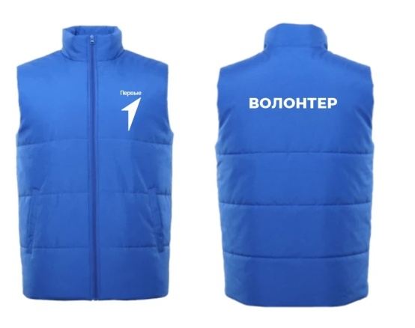 | Силуэт: полуприлегающий  Ворот: стойка  Тип застёжки: молния  Цвет застёжки: синий  Материал верха: 80% хлопок, 20% полиэстер с водоотталкивающей пропиткой  Цвет: синий  Плотность материала верха: 90 г/м²  Утеплитель: синтепон  Плотность утеплителя: 130 г/м²  Подклад: 100% полиэстер  Цвет подклада: синий  Цвет логотипов: белый  Размер логотипа на нруди: 60х120 мм  Логотип на спине: «Волонтер»  Размер логотипа на спине: 250х30 см  Тип печати: ДТФ печать  Размеры: 48 р. – 10 шт., 50 р. – 10 шт., 52 р. – 10 шт., 54 р. – 10 шт. | 40
3 | Изготовление сувенирной продукции: жилет  красный | 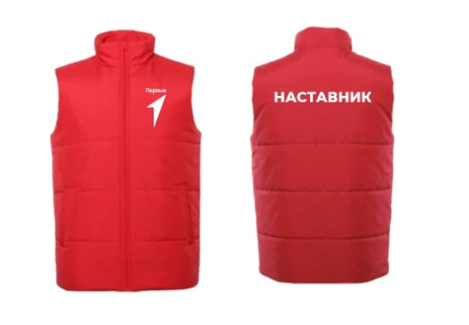 | Силуэт: полуприлегающий  Ворот: стойка  Тип застёжки: молния  Цвет застёжки: красный  Материал верха: 80% хлопок, 20% полиэстер с водоотталкивающей пропиткой  Цвет: красный  Плотность материала верха: 90 г/м²  Утеплитель: синтепон  Плотность утеплителя: 130 г/м²  Подклад: 100% полиэстер  Цвет подклада: красный  Цвет логотипов: белый  Размер логотипа на нруди: 60х120 мм  Логотип на спине: «Наставник»  Размер логотипа на спине: 280х30 см  Тип печати: ДТФ печать  Размеры: 48 р. – 2 шт., 52 р. – 4 шт., 54 р. – 4 шт. | 10
4 | Изготовление полиграфической продукции: роллап |  | Тип: капля  Размер баннера: 85х200 см  Материал баннера: баннерная ткань  Плотность баннера: 440 г/м²  Разрешение печати: 1440 dpi  Метод нанесения: экосольвентная печать  Размер конструкции: 85х200 см  Материал конструкции: металл | 2
5 | Изготовление сувенирной продукции: фонарик тактический с логотипом проекта | 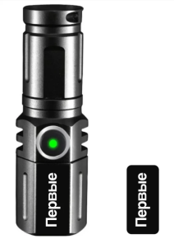 | Тип: ручной фонарь  Комплектация: аккумулятор, зарядное устройство  Цвет: черный  Размер: 8,4*2,4 см  Режимы: 3  Дальность освещения: 2000 м  Модель светодиода: Laser Wick  Яркость: 2000 люмен  Оттенок света: дневной белый  Тип печати: ДТФ печать с лаком  Размер логотипа: 22*10 мм  Степень защиты от влаги и пыли: IP65 | 30
6 | Изготовление сувенирной продукции: браслет с логотипом  красный | 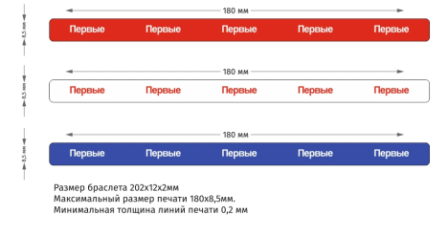 | Цвет браслета: красный  Цвет логотипа: белый  Материал браслета: силикон  Длина: 202 мм  Ширина: 12 мм  Толщина: 2 мм  Тип печати: шелкография | 100
7 | Изготовление сувенирной продукции: браслет с логотипом  синий |  | Цвет браслета: синий  Цвет логотипа: белый  Материал браслета: силикон  Длина: 202 мм  Ширина: 12 мм  Толщина: 2 мм  Тип печати: шелкография | 100
8 | Изготовление сувенирной продукции: браслет с логотипом  белый |  | Цвет браслета: белый  Цвет логотипа: красный  Материал браслета: силикон  Длина: 202 мм  Ширина: 12 мм  Толщина: 2 мм  Тип печати: шелкография | 90
9 | Изготовление сувенирной продукции: блокнот красный | 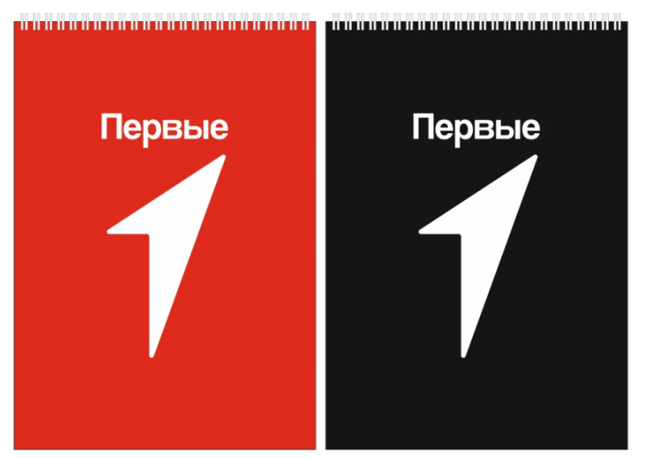 | Размер: А5  Количество листов: 48  Материал листов: бумага плотностью 80 г/м²  Цвет обложки: красный  Материал обложки: бумага TOUCH PAPER плотностью 300 г/м²  Цвет пружины: белый  Материал пружины: металл  Логотип: 120*60 мм  Цвет логотипа: белый  Способ печати: шелкография с лакировкой | 95
10 | Изготовление сувенирной продукции: блокнот чёрный |  | Размер: А5  Количество листов: 48  Материал листов: бумага плотностью 80 г/м²  Цвет обложки: черный  Материал обложки: бумага TOUCH PAPER плотностью 300 г/м²  Цвет пружины: белый  Материал пружины: металл  Логотип: 120*60 мм  Цвет логотипа: белый  Способ печати: шелкография с лакировкой | 95
11 | Изготовление сувенирной продукции: термокружка с логотипом | 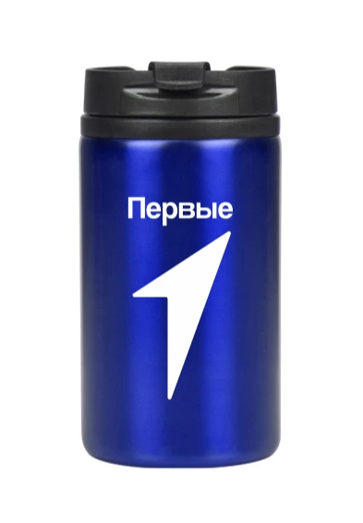 | Материал наружный: нержавеющая сталь  Материал внутренний: полипропилен пищевой  Материал крышки: пластик  Цвет: синий  Цвет крышки, черный  Объем: 250 мл  Размер: d7,2 х 14,5 см  Откидной клапан для питья: наличие  Цвет логотипа: белый  Размер логотипа: 60*30 мм  Способ печати: УФ печать с лаком | 55
ИТОГО:

Заполняется Заказчиком при заключении Контракта
Заполняется Заказчиком при заключении Контракта

